|  |
| --- |
| **TRƯỜNG ĐẠI HỌC SƯ PHẠM KỸ THUẬT TP.HCM**  **KHOA CÔNG NGHỆ THÔNG TIN**  **BỘ MÔN CÔNG NGHỆ PHẦN MỀM**  **~~~o0o~~~**    **PHẠM THẾ HỮU - 15110225**  **NGUYỄN CẢNH TOÀN - 15110335**  **Đề tài:**  **PHÁT TRIỂN WEBSITE TÌM KIẾM NHÀ TRỌ TRỰC TUYẾN**  **SỬ DỤNG CÔNG NGHỆ MERN STACK**  **TIỂU LUẬN CHUYÊN NGÀNH**  **GIÁO VIÊN HƯỚNG DẪN**  **TS. LÊ VĂN VINH**  **KHÓA 2015-2019** |

# **LỜI CẢM ƠN**

# **ĐỀ CƯƠNG CHI TIẾT**

# **MỤC LỤC**

**LỜI CẢM ƠN** **1**

**ĐỀ CƯƠNG CHI TIẾT** **1**

**MỤC LỤC** **2**

**DANH MỤC HÌNH ẢNH** **3**

**DANH MỤC BẢNG BIỂU** **3**

**PHẦN MỞ ĐẦU** **4**

TÍNH CẤP THIẾT ĐỀ TÀI 4

MỤC TIÊU CỦA ĐỀ TÀI 4

CÁCH TIẾP CẬN VÀ PHƯƠNG PHÁP NGHIÊN CỨU 4

ĐỐI TƯỢNG NGHIÊN CỨU 4

PHẠM VI NGHIÊN CỨU 5

PHÂN TÍCH NHỮNG WEBSITE LIÊN QUAN 5

KHẢO SÁT HIỆN TRẠNG 5

nha.chotot.com 5

muaban.net 6

phongtro123.com 7

thuephongtro.com 7

batdongsan.com.vn 8

NHẬN XÉT CHUNG 9

Ưu điểm chung 9

Nhược điểm chung 9

KẾT QUẢ DỰ KIẾN ĐẠT ĐƯỢC 10

# **DANH MỤC HÌNH ẢNH**

# **DANH MỤC BẢNG BIỂU**

# **PHẦN MỞ ĐẦU**

## **TÍNH CẤP THIẾT ĐỀ TÀI**

* Hiện nay trên thị trường có rất nhiều website tìm kiếm nhà trọ trực tuyến. Tuy nhiên hầu hết các website này tuổi đời khá lâu, một phần công nghệ sử dụng cũng như thiết kế giao diện đã bị “cũ” so với xu hướng hiện đại ngày nay.
* Người dùng khi sử dụng các website hiện có chưa thật sự hài lòng về trải nghiệm cũng như chưa đem đến sự thích thú cho người dùng – đây là yếu tố sống còn của một website.
* Vậy nên, sau khi khảo sát rất nhiều website tương tự, tôi hôm nay đã đi đến quyết định sẽ xây dựng và phát triển một website xây dựng nhà trọ trực tuyến mới. Tiếp tục kế thừa những ưu điểm nổi bật và hạn chế, khắc phục những nhược điểm còn tồn tại của các website cùng loại hiện nay.

## **MỤC TIÊU CỦA ĐỀ TÀI**

* Tìm hiểu công nghệ MERN STACK.
* Xây dựng thành công ứng dụng website tìm kiếm nhà trọ trực tuyến.
* Cài đặt thành công các chức năng chính:
  + Đăng nhập
  + Đăng ký
  + Tìm kiếm nhà trọ
  + Lọc nhà trọ theo các tiêu chí
  + Xem chi tiết nhà trọ
  + Bình luận, đánh giá chất lượng nhà trọ
  + Quản lý nhà trọ
  + Nhắn tin trực tuyến với bộ phận hỗ trợ khi cần
  + Báo cáo, thống kê

## **CÁCH TIẾP CẬN VÀ PHƯƠNG PHÁP NGHIÊN CỨU**

### **ĐỐI TƯỢNG NGHIÊN CỨU**

* Công nghệ MERN STACK
* Các framework hỗ trợ:
  + Express framework
  + Mongoose framework
* Các thư viện hỗ trợ:
  + Reactjs
  + jQuery
  + Bootstrap
* Lĩnh vực nghiên cứu: website bất động sản

### **PHẠM VI NGHIÊN CỨU**

* Phạm vi nghiên cứu hướng đến các mô hình cho thuê nhà trọ trực tuyến, các mô hình website bất động sản, không hướng đến các mô hình khác.

## **PHÂN TÍCH NHỮNG WEBSITE LIÊN QUAN**

### **KHẢO SÁT HIỆN TRẠNG**

#### **nha.chotot.com**

* **Link:** [**https://nha.chotot.com/**](https://nha.chotot.com/)
* **Hình ảnh:**

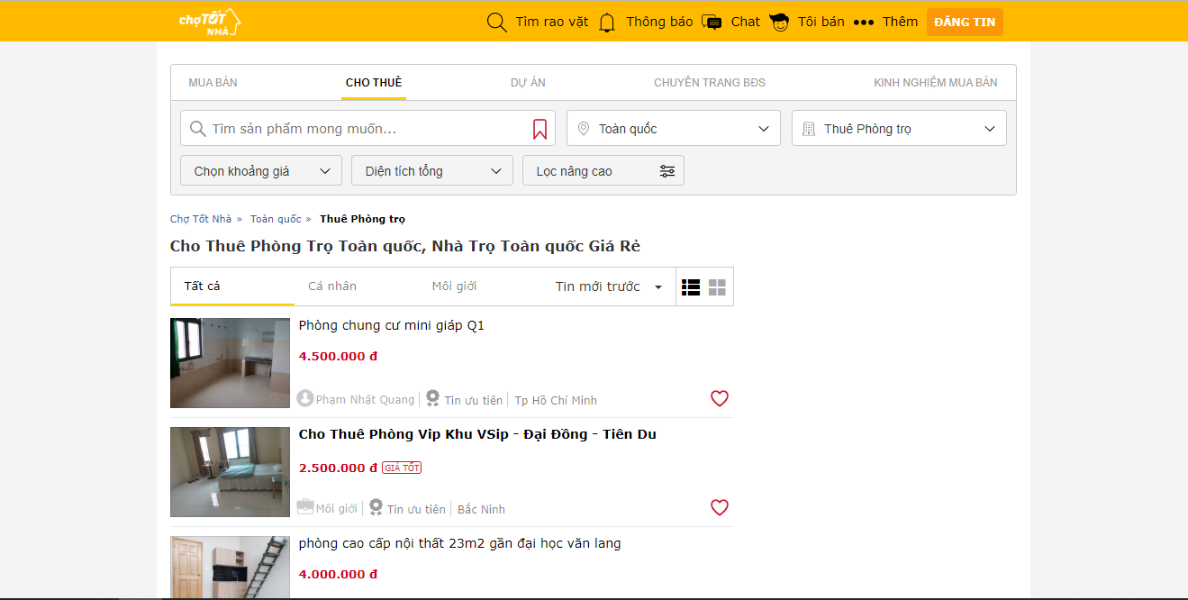

***Hình 4.1.*** *Trang chủ chotot.com*

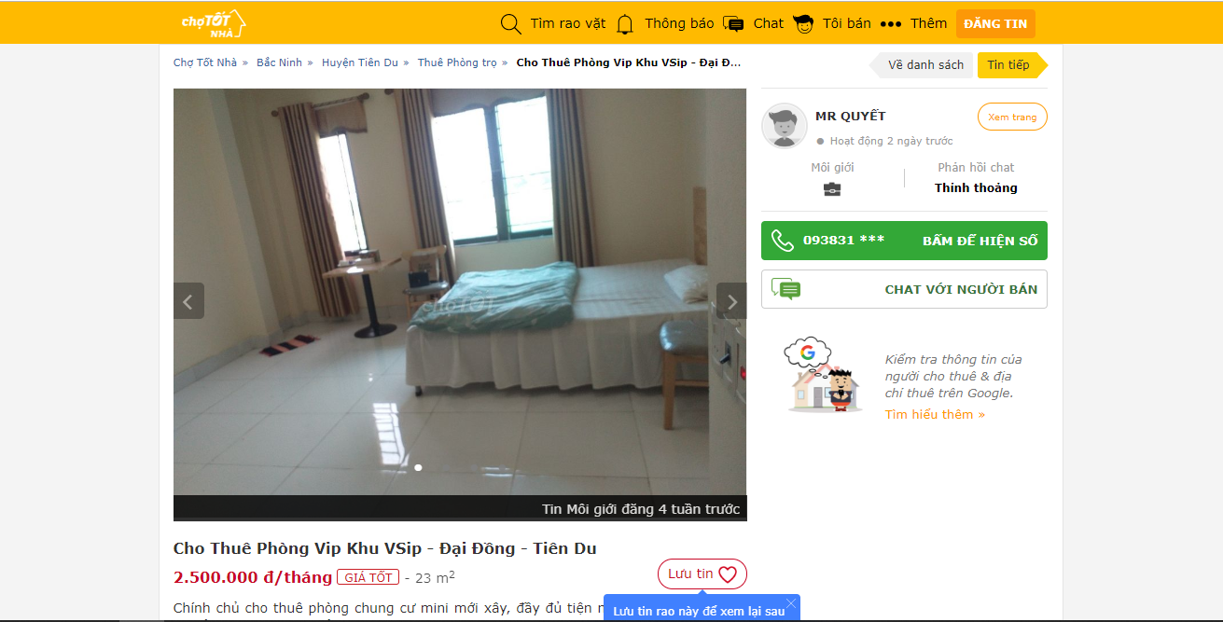

***Hình 4.2.*** *Thông tin phòng cho thuê trang chotot.com*

* **Ưu điểm:**
  + Giao diện trang chủ có bố cục hợp lý, đơn giản, tạo cảm giác thân thiện cho người dùng.
  + Người dùng có thể tìm kiếm phòng trọ theo từng nhu cầu cụ thể: vị trí, giá thuê, diện tích.
  + Kết quả tìm kiếm trả về 1 danh sách khách hàng chỉ cần cuộn trang xuống để xem tiếp rất thoải mái trong thao tác.
  + Người dùng ko cần đăng ký tài khoản vẫn có thể tìm nhà trọ.
  + Giao diện trang mô tả chi tiết nhà trọ mô tả khá đầy đủ, có nhiều ảnh kèm theo giúp nhìn trực quan hơn cho người dùng về nhà trọ.
  + Thông tin người đăng (chủ sở hữu nhà trọ) khá rõ ràng. Có SĐT để liên hệ khi cần.
  + Giao diện trang đăng nhà trọ cho thuê bố cục hợp lý đơn giản, thao tác dễ.
  + Nội dung nhà trọ rất chi tiết cụ thể, cần cung cấp đầy đủ mới có thể đăng bài.
  + Người dùng phải đăng ký tài khoản mới có thể đăng tin.
  + Sẽ có quản trị viên kiểm duyệt bài đăng trước khi đăng lên trang web, đảm bảo tính xác thực thông tin
* **Nhược điểm:**
  + Giao diện trang chủ còn đơn giản chưa tạo hứng thú cho người dùng.
  + Phần lọc tìm kiếm phòng trọ còn thiếu nhiều tiêu chí chọn khác: có nhà giữ xe, nhà vệ sinh riêng, có máy lạnh, ...
  + Giao diện trang mô tả chi tiết nhà trọ còn đơn giản chưa được thu hút người dùng.
  + Nội dung mô tả chi tiết phòng trọ nên phân ra từng mục riêng rẽ không nên gom chung lại thành 1 đoạn văn rất khó đọc.
  + Hình ảnh nên tách riêng ra từng hình một để người dùng muốn xem chỉ cần cuộn trang là xem được, còn để trong slide rất khó xem, mỗi lần xem phải click chuột sang ảnh rất khó chịu.
  + Thiếu phần Google Map đánh dấu địa chỉ phòng trọ để người dùng tìm đến.
  + Thiếu mục đánh dấu trạng thái phòng trọ (chưa cho thuê/ đã cho thuê).
  + Giao diện trang đăng nhà trọ cho thuê còn khá đơn giản, chưa thu hút người dùng.

#### **muaban.net**

* **Link:** [**https://muaban.net/**](https://muaban.net/)
* **Hình ảnh:**

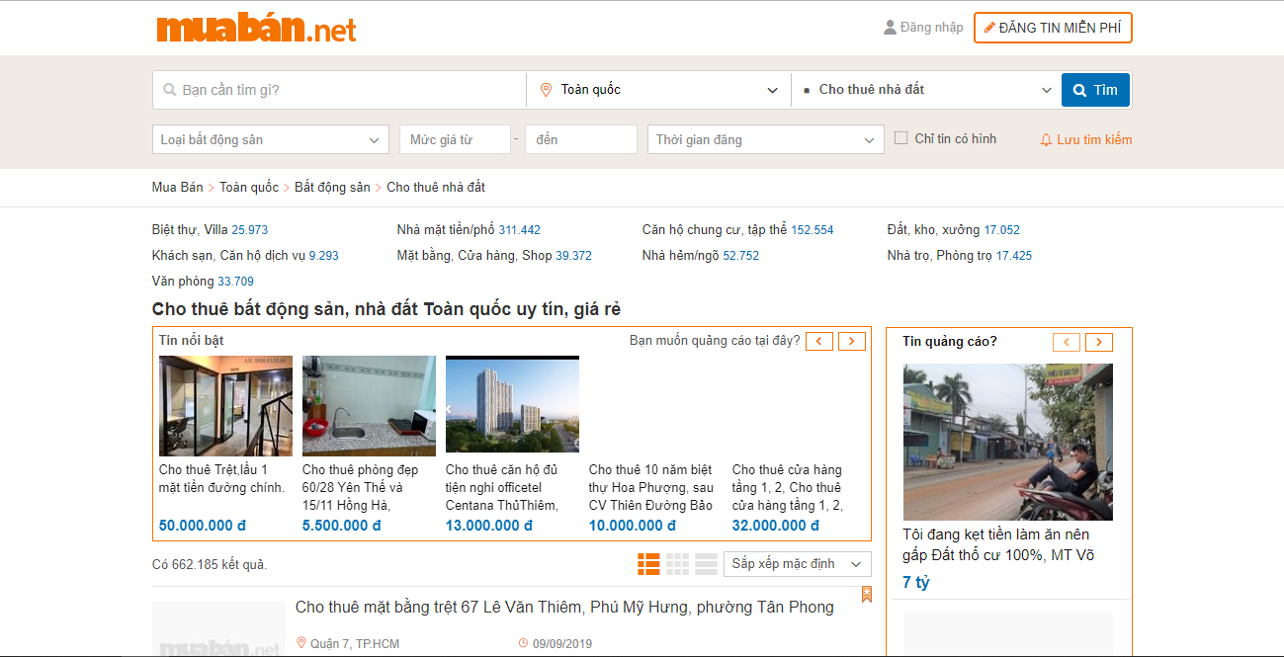

***Hình 4.3.*** *Trang chủ muabán.net*

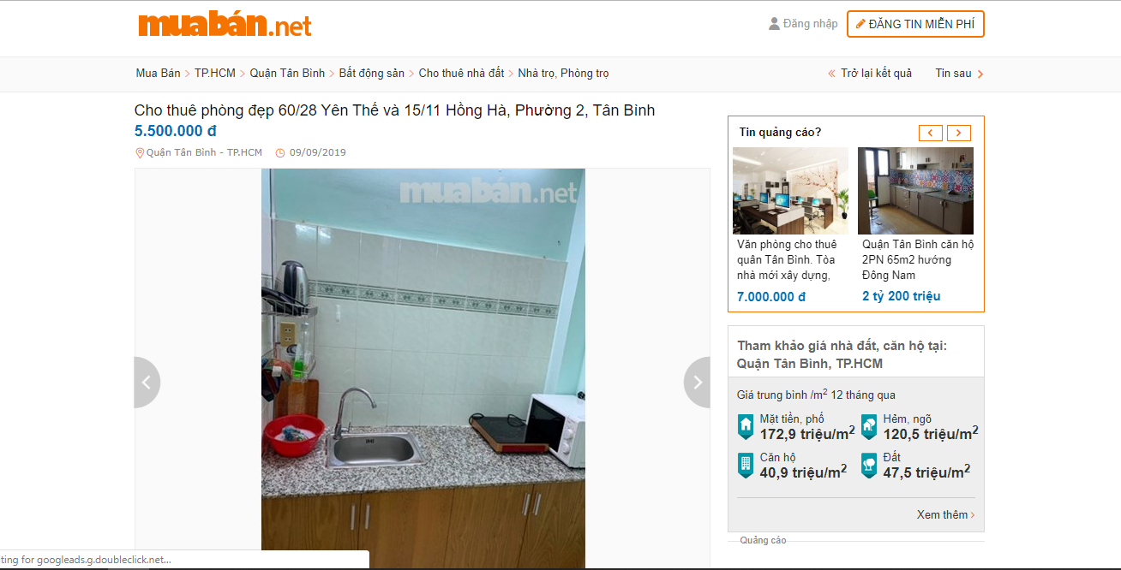

***Hình 4.4.*** *Thông tin phòng cho thuê trang muabán.net*

* **Ưu điểm:**
  + Giao diện trang chủ khá giống với website nha.chotot.com, bố cục hợp lý, giao diện đơn giản tạo thuận tiện cho người dùng khi thao tác
  + Người dùng có thể tìm kiếm các nhà trọ theo yêu cầu cụ thể.
  + Mỗi khi có 1 thao tác về thay đổi yêu cầu hệ thống tự cập nhập lại dữ liệu nhà trọ ngay lập tức, đây là một tính năng khá hay, được đánh giá cao, tạo cho người dùng cảm giác trải nghiệm ngay tức thời, nhanh chóng khi thao tác.
  + Giao diện trang mô tả chi tiết nhà trọ khá giống với website nha.chotot.com, có đầy đủ thông tin về nhà trọ, hình ảnh rõ ràng.
  + Giao diện trang đăng nhà trọ cho thuê nhìn khá ổn hơn so với website nha.chotot.com, tất cả mọi thứ đều ở trên 1 trang, người dùng nhập đầy đủ thông tin mà không cần qua nhiều bước ở nhiều trang khác nhau, tạo cái nhìn trực quan hơn.
  + Về phần đăng tin, người dùng không cần phải đăng ký tài khoản vẫn đăng tin được, sử dụng số điện thoại để tạo người dùng.
* **Nhược điểm:**
  + Giao diện còn khá đơn giản, chưa tạo cảm khác thích thú cho người dùng khi trải nghiệm.
  + Trang mô tả chi tiết nhà trọ nội dung vẫn còn là 1 đống hỗn độn, không phân mục rõ ràng, khá khó đọc và lọc thông tin theo yêu cầu khách hàng.
  + Thiếu phần Google Map đánh dấu địa chỉ phòng trọ để người dùng tìm đến.

#### **phongtro123.com**

* **Link:** [**https://phongtro123.com/**](https://phongtro123.com/)
* **Hình ảnh:**

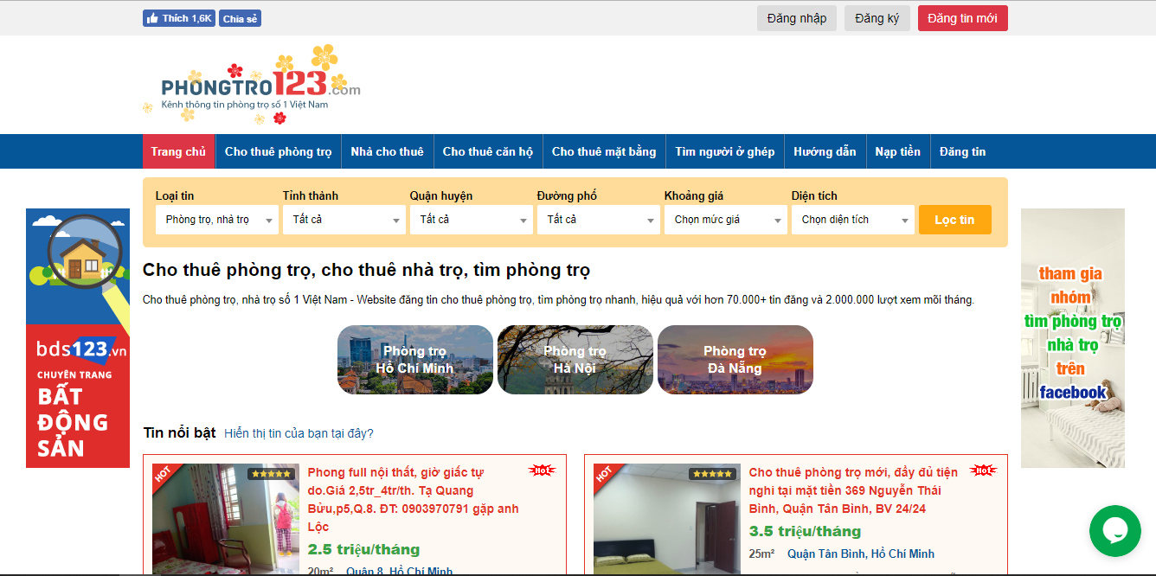

***Hình 4.5.*** *Trang chủ phongtro123.com*

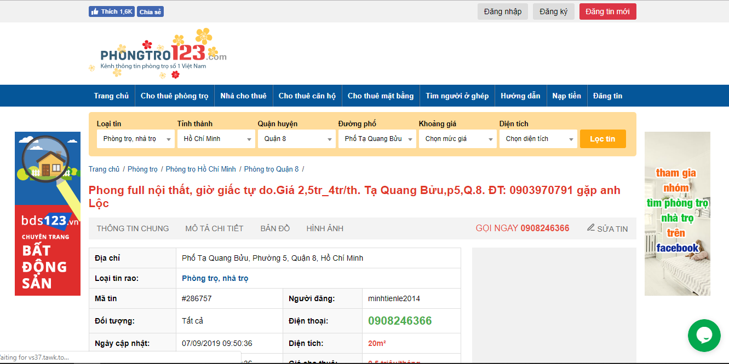

***Hình 4.6.*** *Thông tin phòng cho thuê trang phongtro123.com*

* **Ưu điểm:**
  + Giao diện có phần hiện đại đẹp cuốn hút hơn so với 2 website trên.
  + Chức năng tìm kiếm nhà trọ có lọc các tiêu chí cụ thể chi tiết hơn so với 2 trang trước, phần địa chỉ chỉ ra cụ thể thành phố -> quận/ huyện -> tên đường -> số nhà.
  + Đánh giá cao bố cục trình bày nội dung trong trang chi tiết nhà trọ, rõ ràng chi tiết, thông tin tách ra riêng bị rất dễ nhìn.
  + Có bản đồ Google Map đánh dấu vị trí nhà cho thuê.
* **Nhược điểm:**
  + Website nhìn chung được đánh giá cao hơn 2 trang trước về giao diện và một số chức năng bổ sung.
  + Tuy nhiên website vần còn 1 nhược điểm ở phần đăng bài viết mới, phải bắt buộc khách hàng đăng ký tài khoản trước mới được đăng tạo cảm giác khó chịu cho trải nghiệm.

#### **thuephongtro.com**

* **Link:** [**https://thuephongtro.com/**](https://thuephongtro.com/)
* **Hình ảnh:**

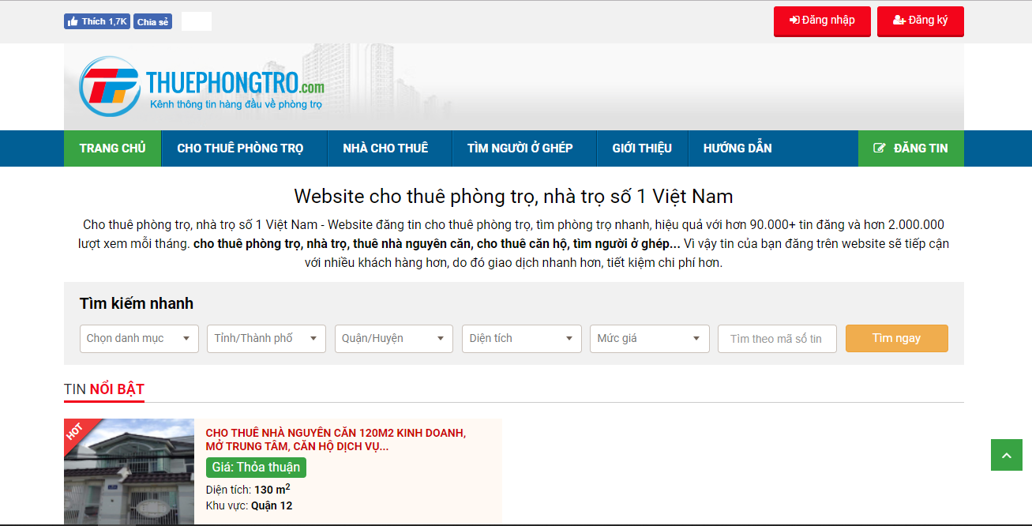

***Hình 4.7.*** *Trang chủ thuephongtro.com*

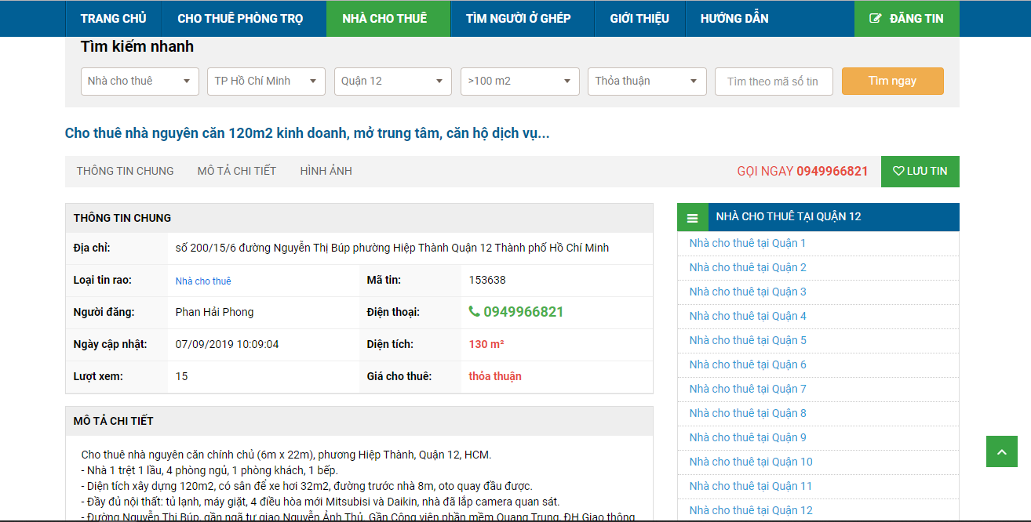

***Hình 4.8.*** *Thông tin phòng cho thuê trang thuephongtro.com*

* **Ưu điểm:**
  + Về giao diện và các chức năng khá giống với website phongtro123.com.
  + Đánh giá cao bố cục trình bày nội dung trong trang chi tiết nhà trọ, rõ ràng chi tiết, thông tin tách ra riêng bị rất dễ nhìn.
  + Có bản đồ Google Map đánh dấu vị trí nhà cho thuê.
* **Nhược điểm:**
  + Giống các nhược điểm của website phongtro123.com.
  + Giao diện còn khá đơn giản, chưa tạo cảm khác thích thú cho người dùng khi trải nghiệm.
  + Trang mô tả chi tiết nhà trọ nội dung vẫn còn là 1 đống hỗn độn, không phân mục rõ ràng, khá khó đọc và lọc thông tin theo yêu cầu khách hàng.
  + Thiếu phần Google Map đánh dấu địa chỉ phòng trọ để người dùng tìm đến.

#### **batdongsan.com.vn**

* **Link:** [**https://batdongsan.com.vn/**](https://batdongsan.com.vn/)
* **Hình ảnh:**

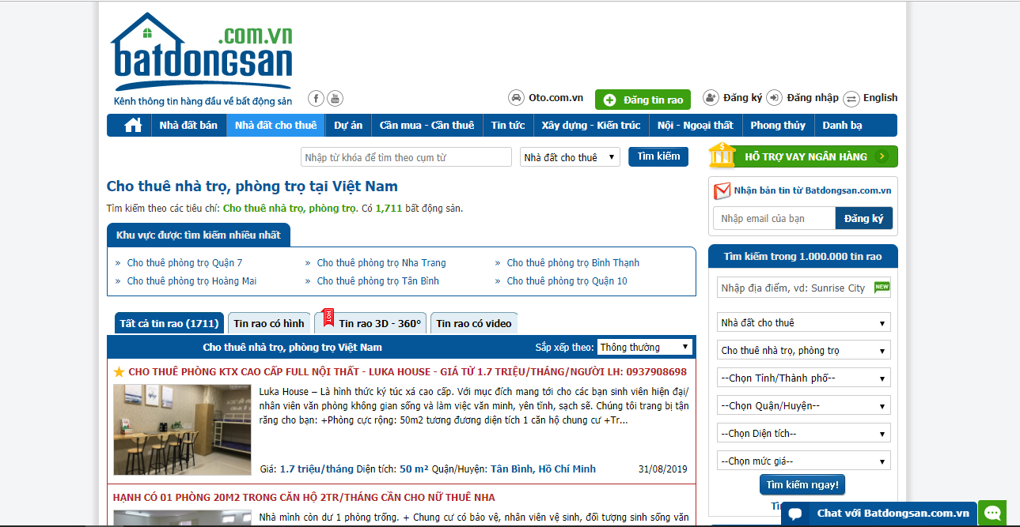

***Hình 4.9.*** *Trang thuê phòng batdongsan.com.vn*

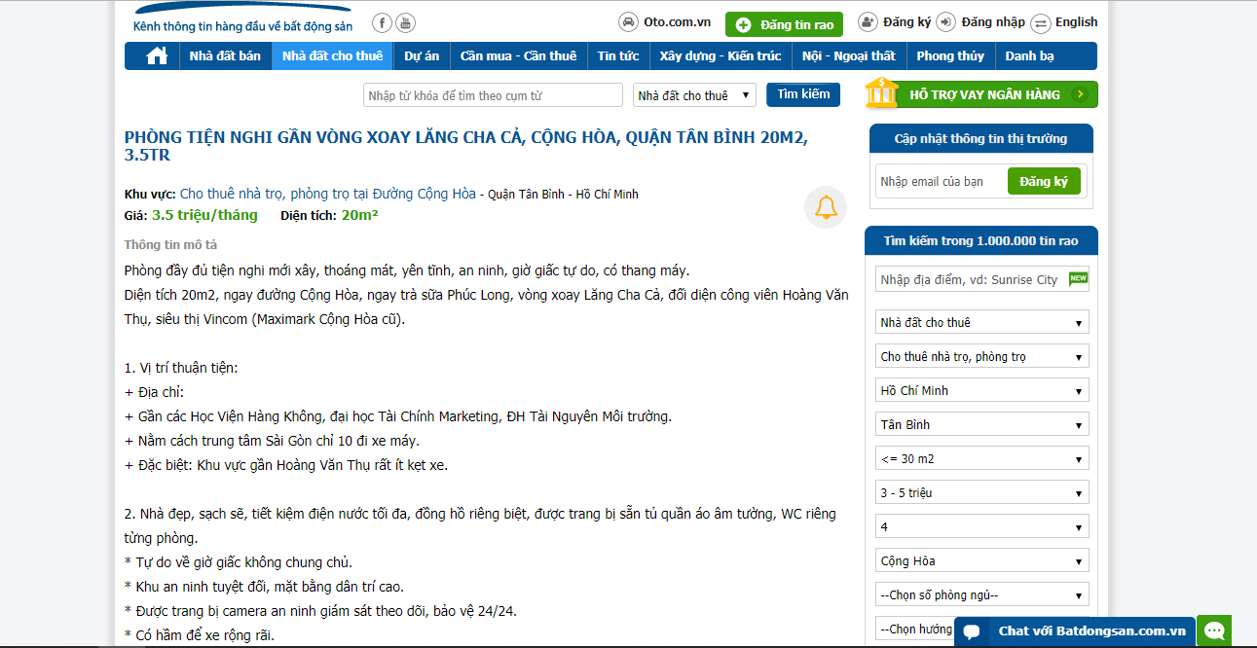

***Hình 4.10.*** *Thông tin phòng cho thuê trang batdongsan.com.vn*

* **Ưu điểm:**
  + Đây là website top 1 trong số các website liên quan lĩnh vực cho thuê nhà trọ nói riêng và bất động sản nói chung.
  + Được đầu tư khá tốt về giao diện lần chức năng.
  + Đặt biệt website này có điểm nổi bật hơn những website hiện tại là về tìm kiếm nhà trọ, thay vì tìm kiếm trên danh sách các nhà trọ đáp ứng yêu cầu khách hàng, website này đã sử dụng Google Map. Một trải nghiệm hoàn toàn mới mẻ và trực quan cho người dùng.
  + Nội dung mô tả chi tiết nhà trọ khá kỹ, bố cục trình bày đẹp, rõ ràng dễ đọc, có cả hình ảnh, video và google map.
  + Trang đăng tin rất thân thiện người dùng, tất cả thể hiện ở 1 trang duy nhất.
* **Nhược điểm:**
  + Giao diện chứa quá nhiều thông tin khiến khách hàng hơi rối mắt.
  + Nên bổ sung thêm nhiều tiêu chí chọn lọc vì lượng thông tin cung cấp khá chi tiết chưa được khai thác hết.
  + Thiếu phần đánh dấu nhà trọ đã cho thuê / chưa cho thuê.

### **NHẬN XÉT CHUNG**

#### **Ưu điểm chung**

* Giao diện bố cục cần hợp lý, đơn giản dễ thao tác, nên thiết kế càng thu hút đẹp mắt càng tốt.
* Chức năng tìm kiếm nhà trọ cần lọc kỹ nhiều tiêu chí: Địa chỉ, giá, diện tích, nhà vệ sinh riêng, có nhà để xe, …
* Có thể tìm kiếm trên Google Map sẽ tạo trải nghiệm tốt hơn cho người dùng.
* Nên có đánh dấu đã cho thuê hay chưa để người dùng biết.
* Nội dung mô tả chi tiết nhà trọ nên được trình bày rõ ràng, chia ra từng phần nội dung, có hình ảnh, video, bản đồ, thông tin liên hệ người cho thuê.
* Trang đăng tin nhà cho thuê nên được thiết kế thực hiện trên cùng 1 trang, giúp khách hàng thuận tiện hơn trong thao tác.
* Nên để mục đăng ký thành viên cuối cùng sau khi khách hàng xác nhận đăng tin.
* Các tin đăng phải được quản trị viên kiểm duyệt trước khi được đăng.

#### **Nhược điểm chung**

* Không nên hiển thị quá nhiều nội dung trong trang tránh gây rối mắt người dùng.
* Không nên bắt người dùng phải đăng ký thành viên trước rồi mới được đăng bài.
* Không nên gom tất cả nội dung mô tả nhà trọ thành một đoạn văn, vì gây rất khó đọc.
* Không nên cứ mỗi lần thay đổi thông tin tìm kiếm phải click vào button “Tìm kiếm”, hơi khó chịu.
* Hạn chế tối đa những thao tác thừa, những thông tin không liên quan, phải tạo cho người dùng có 1 trải nghiệm thoải mái nhất khi sử dụng dịch vụ của website.

## **KẾT QUẢ DỰ KIẾN ĐẠT ĐƯỢC**

* Nghiên cứu hiểu rõ các thành phần cơ bản của công nghệ MERN STACK như: Javascript, Nodejs, Express framework, Mongodb, Reactjs  
  Sử dụng MERN STACK xây dựng thành công website tìm kiếm nhà trọ trực tuyến.
* Phát triển đầy đủ các chức năng cho người dùng cuối như: đăng nhập, đăng ký, tìm kiếm nhà trọ, lọc nhà trọ theo các tiêu chí, xem chi tiết nhà trọ, bình luận đánh giá chất lượng nhà trọ, quản lý nhà trọ, nhắn tin với đội ngũ tư vấn viên trực tuyến.
* Phát triển đầy đủ các tính năng cho quản trị viên: quản lý nhà trọ, quản lý người dùng, xem báo cáo thống kê.

**PHẦN NỘI DUNG**

**CHƯƠNG 1: CƠ SỞ LÝ THUYẾT**

1. **TÌM HIỂU MERN STACK**
   1. **TÌM HIỂU JAVASCRIPT**
   2. **TÌM HIỂU NODEJS**
   3. **TÌM HIỂU EXPRESS FRAMEWORK CỦA NODEJS**
   4. **TÌM HIỂU MONGODB**
   5. **TÌM HIỂU REACTJS**
2. **TẠI SAO SỬ DỤNG MERN STACK?**
3. **TÌM HIỂU MÔ HÌNH MVC TRONG XÂY DỰNG WEBSITE**
   1. **TÌM HIỂU MÔ HÌNH MVC**
   2. **ƯU - NHƯỢC ĐIỂM MÔ HÌNH MVC**

**CHƯƠNG 2: KHẢO SÁT HIỆN TRẠNG VÀ XÁC ĐỊNH YÊU CẦU**

1. **KHẢO SÁT NGHIỆP VỤ**
2. **XÁC ĐỊNH YÊU CẦU**
   1. **YÊU CẦU CHỨC NĂNG**
   2. **YÊU CẦU PHI CHỨC NĂNG**
   3. **MÔ HÌNH HÓA YÊU CẦU**
      1. **Lược đồ use-case người dùng cuối**
      2. **Đặc tả use-case**

**CHƯƠNG 3: THIẾT KẾ PHẦN MỀM**

1. **THIẾT KẾ HỆ THỐNG**
   1. **LƯỢC ĐỒ LỚP**
   2. **LƯỢC ĐỒ TUẦN TỰ**
2. **THIẾT KẾ CƠ SỞ DỮ LIỆU**
   1. **RÀNG BUỘC TOÀN VẸN**
   2. **LƯỢC ĐỒ CƠ SỞ DỮ LIỆU**
   3. **MÔ TẢ CHI TIẾT CÁC BẢNG DỮ LIỆU**
3. **THIẾT KẾ GIAO DIỆN**

**CHƯƠNG 4: CÀI ĐẶT VÀ KIỂM THỬ**

1. **CÀI ĐẶT**
   1. **THIẾT LẬP MÔI TRƯỜNG**
   2. **XÂY DỰNG CẤU TRÚC PROJECT**
2. **KIỂM THỬ**

**KẾT LUẬN**

1. **KẾT QUẢ ĐẠT ĐƯỢC**
2. **ƯU ĐIỂM**
3. **NHƯỢC ĐIỂM**
4. **HƯỚNG PHÁT TRIỂN TRONG TƯƠNG LAI**

**DANH MỤC TÀI LIỆU THAM KHẢO**